花蓮縣立花崗國民中學111學年度生命教育
請張貼
聖誕節書籤設計比賽實施要點
一、主辦單位：輔導處輔導組。
二、設計主題：推動生命教育活動，配合聖誕節的到來，讓學生透過書籤製作，表達對家人或朋友的祝福與感恩之意，學習關心他人。
三、比賽規則：
（1）設計方式：電腦、手繪、POP等均可。
（2）規格：以長寬約18*12cm為限，直横式不拘，不可超過附件表格。
（3）交件方式：成品連同報名表交至輔導處。
（4）評審項目：創意50％、技巧50％。
（5）評審人員：本校美術老師及相關專業人員。
※交件需另附作者班級、姓名、作品名稱、設計理念，如【附件】。
※凡錄取作品，將擇優公開展示。
四、參賽資格：本校七、八、九年級全體學生。
五、收件地點：輔導處輔導組吳孟穎老師。
六、收件期限：即日起至110年12月15日（四）17：00截止收件。
七、獎勵：視參加人數擇優錄取特優1名、優等2名、佳作3名，各頒發獎狀及獎勵券。
八、本要點經校長核示後辦理，修正時亦同。

<如需創意書籤競賽表格可至輔導處領取>
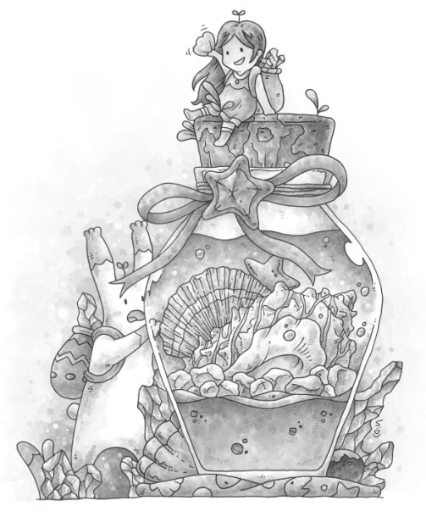
【附件】
彩繪聖誕節書籤設計
創意書籤設計‧競賽表格

班級： 座號：
姓名：

設計理念〈至少50字〉：
_________________________________________________________________________
_________________________________________________________________________
_________________________________________________________________________
_________________________________________________________________________
_________________________________________________________________________

